DEPLOIEMENT D’APPLICATIONS MSI PAR GPO

# Pré requis

Serveur AD, poste client, package MSI pour l’application (ici FireFox FrontMotion, <http://www.frontmotion.com/news/firefox/releases/firefox-42-0/>)

# Déploiement

On regroupe les packages MSI sur un partage réseau (partage administratif possible), je place les MSI dans ce dossier.

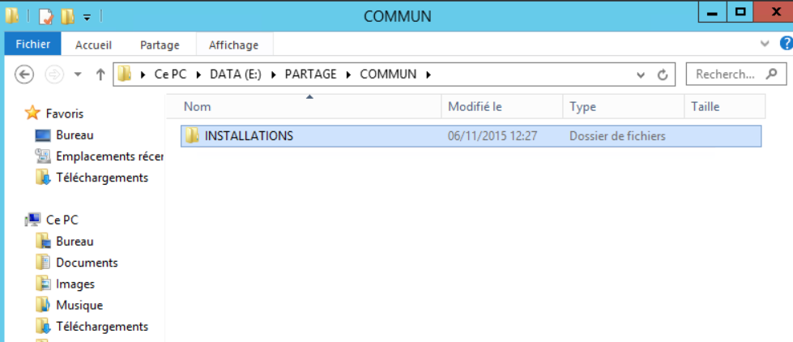

Je crée une stratégie de groupe sur le domaine ou sur une OU (Attention, l’application d’une telle stratégie sur un domaine va déployer l’applicatif de partout y compris sur les serveurs)

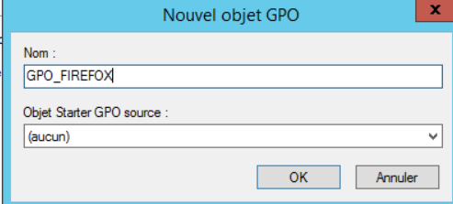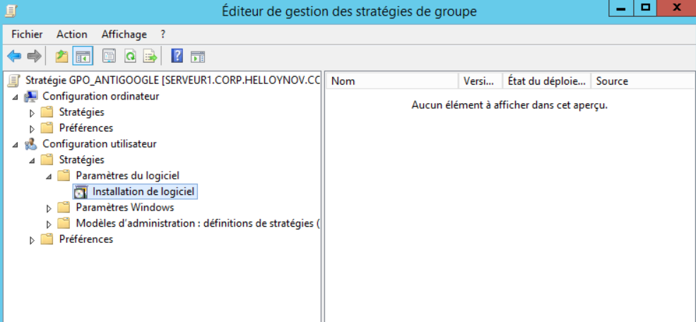

Dans installation de logiciel, je vais ajouter le package logiciel correspondant en précisant bien le chemin UNC ET PAS le chemin en c:\ ou d:\

ICI => \\Serveur1\partage\COMMUN\INSTALLATIONS

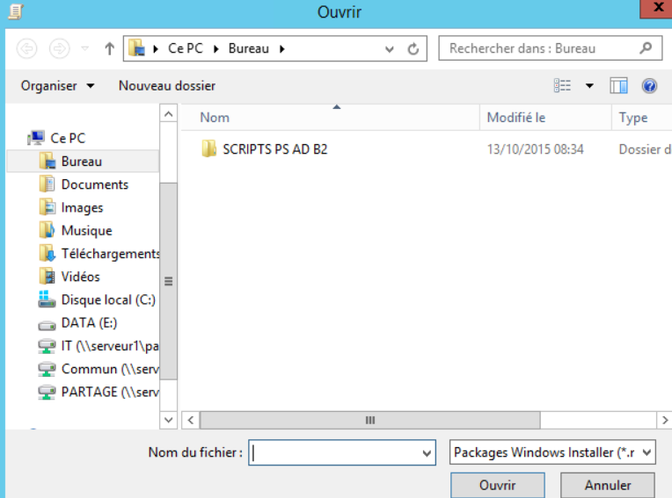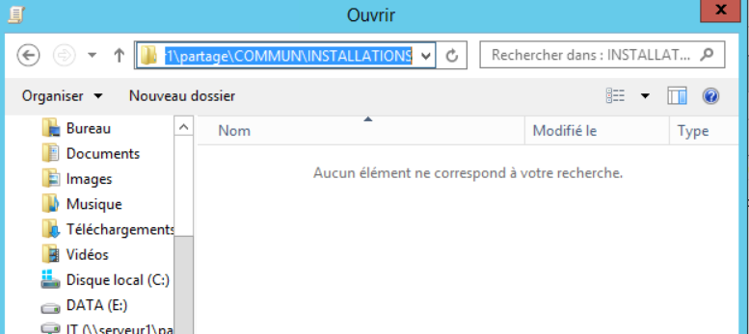

Je sélectionne le package MSI

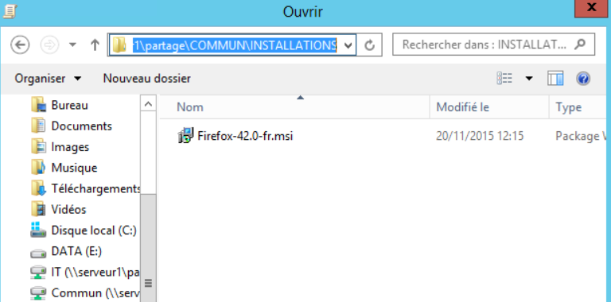

Je défini le type de déploiement en publier ou attribuer ( ATTRIBUER DE PREFERENCE )

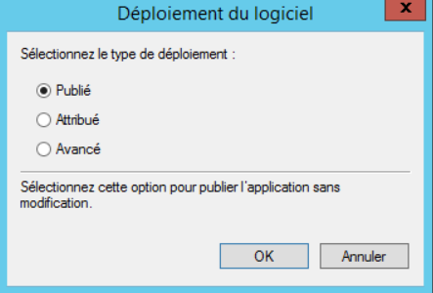

La publication rend disponible le soft dans Installer à partir du réseau

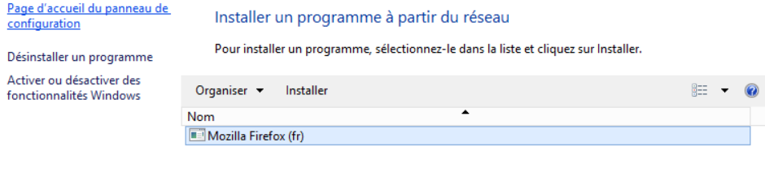

L’attribution force au login utilisateur l’installation du soft

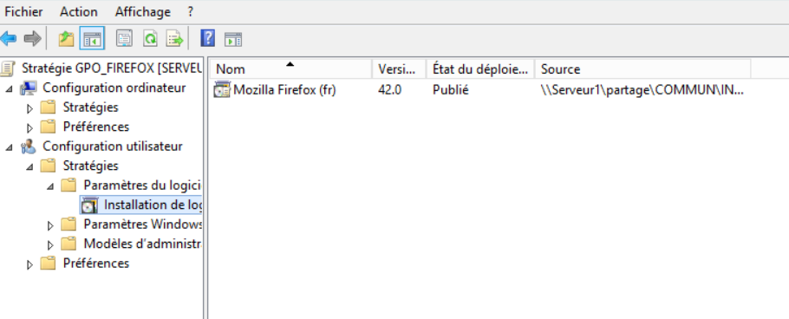

J’effectue mon GPUPDATE /FORCE

A la prochaine connexion le logiciel sera automatiquement installé si j’ai choisi attribution et installer automatiquement à l’ouverture de session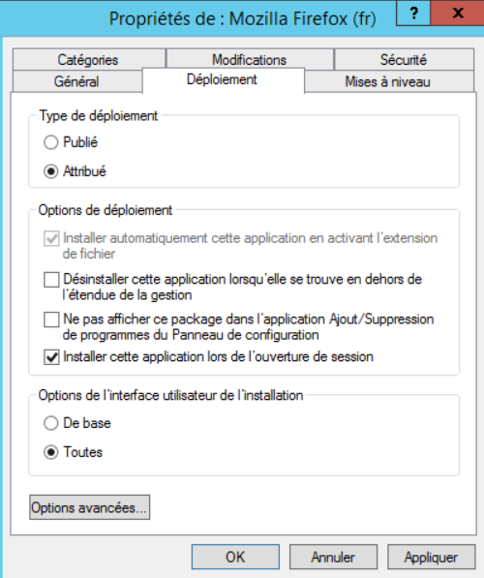

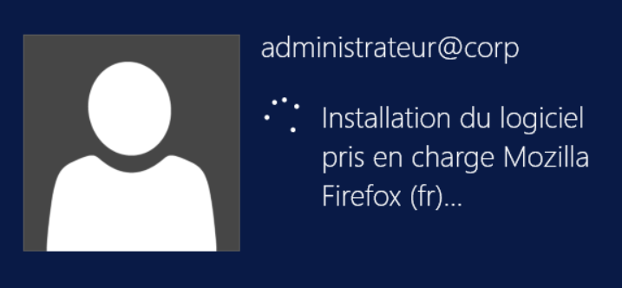

Si ce n’est pas le cas, je peux dépanner mes gpo en utilisant GPRESULT /h c:\rapport.htm qui me génèrera un rapport des GPOs appliquées sur le poste.